Приложение № 13
УТВЕРЖДЕНО:
Советом по железнодорожному транспорту государств - участников Содружества
протокол от «15» июня 2022 г. № 76

ИЗВЕЩЕНИЕ 32 ЦВ 1 – 2022
ОБ ИЗМЕНЕНИИ № 808-2017 ПКБ ЦВ
«Инструкция по техническому
обслуживанию вагонов в эксплуатации
(инструкция осмотрщику вагонов)»

ПКБ ЦВ  ОАО «РЖД» |  |  | Отдел |  | Извещение |  |  |  | ОБОЗНАЧЕНИЕ
 |  |  | ОЭВ |  | 32 ЦВ 1 – 2022 |  |  |  | № 808-2017 ПКБ ЦВ
ДАТА ВЫПУСКА |  |  |  |  | СРОК ИЗМ. |  |  |  |  | Лист |  | Листов
 |  |  |  |  |  |  |  |  |  | 2 |  | 2
ПРИЧИНА |  |  |  |  | Требования заказчика |  |  |  |  | КОД
 |  |  |  |  |  |  |  |  |  | 9
УКАЗАНИЕ О ЗАДЕЛЕ
УКАЗАНИЕ О ВНЕДРЕНИИ |  |  |  |  | с 01.07.2022
ПРИМЕНЯЕМОСТЬ
РАЗОСЛАТЬ |  |  |  |  | Учтённым абонентам
ПРИЛОЖЕНИЕ
ИЗМ. |  | СОДЕРЖАНИЕ ИЗМЕНЕНИЯ
Листы 39-40 заменить

 |  |  |  | СОСТАВИЛ |  | Н.КОНТР. |  | УТВЕРДИЛ |  |  | ПР. ЗАКАЗЧИКА
Должность |  |  |  | Зам. нач. отдела |  | Инженер I кат. |  | Гл. инженер
Фамилия |  |  |  | Воронов С.Ю. |  | Голышева Е.В. |  | Кузнецов В.Н.
Подпись
Дата
ИЗМЕНЕНИЕ ВНЁС

3.4 Тележки

3.4.1 Запрещается постановка в поезда и следование в них вагонов, в тележках которых имеется хотя бы одна из следующих неисправностей:
грузовые вагоны:
- деформация боковой рамы (изгиб, пропеллерность);
- излом крепления фрикционных планок.
Дефекты боковых рам в видимой для осмотрщика вагонов зоне, указанные на рисунке 3.19:
- трещины, сквозные литейные дефекты консольной части, верхнего, нижнего и наклонного поясов, а также стойки рессорного проема боковой рамы;
- трещины, сквозные литейные дефекты в кромках технологического отверстия, в углах и ребрах усиления рессорного проема, а также в кронштейне подвески триангеля;
- в зонах радиусов R55 буксовых проемов: трещины, сквозные литейные дефекты, следы сварочно-наплавочных работ.
Зона радиуса R55 буксового проема – наружная криволинейная поверхность буксового проема боковой рамы радиуса R55 перехода от горизонтальной опорной поверхности к вертикальной направляющей поверхности и прилегающие боковые поверхности на расстоянии до 10 мм от кромок радиуса в соответствии с рисунком 3.19.

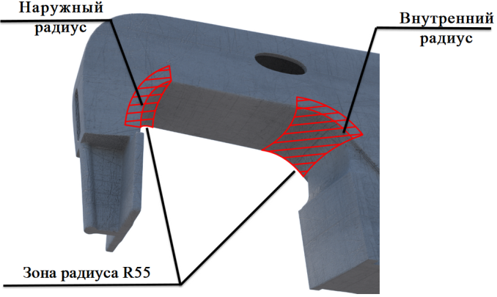
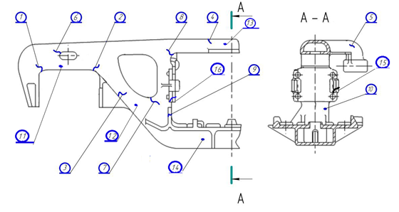

Рисунок 3.19 Дефекты боковых рам
трещины | 1-9
сквозные литейные дефекты | 10-14
откол направляющего буртика | 15
откол ушков в местах крепления фрикционных планок | 16
39

Дефекты надрессорных балок в видимой для осмотрщика вагонов зоне, указанные на рисунке 3.20:
- трещины, сквозные литейные дефекты боковых стенок, нижнего и верхнего поясов, а также трещины наклонных плоскостей надрессорной балки;
- трещины опор скользунов;
- трещины наружного бурта подпятника.
Вырубки пороков стального литья, произведенные после изготовления и ремонта надрессорных балок, не служат основанием для браковки.
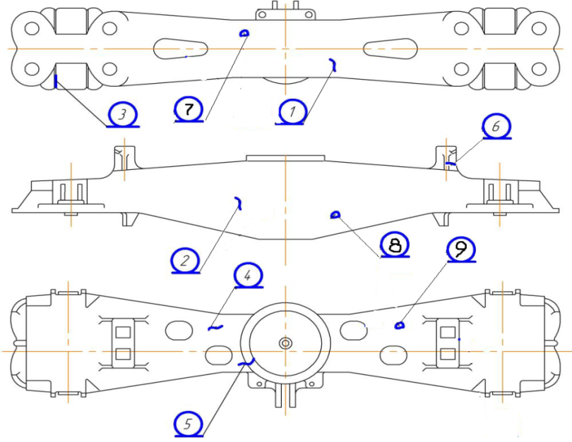

Рисунок 3.20 Дефекты надрессорных балок

трещины | 1-6
сквозные литейные дефекты | 7-9
Отсутствие или излом колпака скользуна тележки модели 18-100 и ее аналогов, отсутствие или излом планки скользуна трехосных тележек.
Трещина в балансире, шкворневой балке трехосной тележки; трещины в консолях соединительной балки четырехосных тележек;
- суммарный зазор между скользунами с обеих сторон тележки:
у основных типов четырехосных вагонов более 20 и менее 4 мм; у цистерн, вагонов-хопперов для перевозки зерна, цемента, минеральных удобрений, окатышей и
хопперов-дозаторов типа ЦНИИ-ДВЗ более 14 и менее 4 мм; у вагонов-хопперов для перевозки угля, горячего агломерата, апатитов и хоппер-дозаторов ЦНИИ-2, ЦНИИ-3
более 12 и менее 6 мм; у вагонов-самосвалов (думпкаров) на тележках моделей
18-522,18-100 и их аналогов более 12 и менее 6 мм.
Допускается отсутствие зазоров между скользунами одной стороны тележки, за исключением вагонов-самосвалов (думпкаров), для которых величина зазора должна быть не менее 3 мм. Отсутствие зазоров между скользунами по диагонали вагона не допускается, кроме вагонов на тележках, оборудованных скользунами постоянного контакта;
- отсутствие или излом шкворня в тележках всех типов вагонов;
- отсутствие деталей крепления колпака скользуна тележки модели 18-100 и ее аналогов;
- у восьмиосных цистерн суммарный зазор между скользунами соединительной и шкворневой балок с обеих сторон одной четырехосной тележки менее 4 и более 15 мм; между соединительной и надрессорной балками с обеих сторон одной двухосной
40

